**Mario Rodríguez Urregoasdfasdf**



**Juan Carlos Morales**

**Nombre:** M&R

**Problema**

Demora en el pago del parqueadero de la universidad central.

**Definición del problema**

El parqueadero de la universidad central está disponible para todos los estudiantes, docentes y empleados, que se hayan registrado por medio de un formulario.

Debido a la creciente demanda para el uso del parqueadero; en muchas ocasiones nos vemos obligados a realizar filas muy largas para poder realizar el pago de este servicio, ya que el método actual de pago es manual. la persona encargada de la entrada y salida de los vehículos genera un recibo con código de barra al ingreso del parqueadero, el cual es leído a la salida para el cálculo del valor total a pagar.

La demora en este tipo de pago se debe a que algunas personas:

1. Realizan el pago con billetes de altas denominaciones, y la persona encargada no cuenta con el monto suficiente para entregar el cambio.
2. Esperan cuando ya están frente a la caja para buscar el recibo o el dinero para generar el pago.
3. No registradas en el sistema intentan ingresar al parqueadero.
4. El parqueadero solo cuenta con un acceso para la entrada y salida de vehículos, por lo que la persona encargada de recibir los pagos debe estar pendiente de registrar la entrada de otros vehículos.

Para efectos de la clase se realizar el módulo de pago simulando la pasarela de pagos por PSE.

**Aplicación Web**

Se desea realizar una aplicación web, que permita generar el pago del parqueadero de forma más rápida para los estudiantes y colaboradores de la universidad utilizando PSE.

**Requerimientos Funcionales**

* Es necesario contar con una BD donde se almacenará la información del sistema
* Para realizar los pagos los usuarios deben estar autenticados
* Los pagos se deben realizar solo por PSE

**Requerimientos No funcionales**

* El sistema debe ser de fácil manejo. ->
* El sistema web debe poseer un diseño responsive.
* El sistema debe indicarle al usuario antes que realice el pago que cuenta con máximo 15 min para salir del parqueadero.
* El sistema debe indicarle al usuario el valor a pagar con el número del tiquete.
* En caso de una falla es necesario contar con un plan de acción que disminuya el impacto.
* La aplicación web debe contar con máximo 3 min en la respuesta de la transacción (garantizando que el tiempo del pago sea menor que el proceso manual).

**Stakeholder**

* Usuario (Guarda, Cliente)
* Navegador
* Servidor web
* Servicios
* Base de datos

**Requerimientos Funcionales**

|  |  |
| --- | --- |
| **Código:** | RF – 001 |
| **Fecha Requerimiento:** | 5/03/2019 |
| **Nombre:** | Conexión a BD |
| **Resumen:** | Actualmente la persona encarga de registrar el ingreso y salida de los vehículos del parqueadero de la universidad central, lo hace en un archivo xlsx, donde se encuentran todos los vehículos que llenaron el formulario enviado por la universidad. Esta forma de consulta y registro de información retrasa el proceso de pago de parqueadero. |
| **Entradas:** | Datos de los estudiantes y profesores. |
| **Salidas:** | Successful - unsuccessful |

|  |  |
| --- | --- |
| **Código:** | RF – 002 |
| **Fecha Requerimiento:** | 5/03/2019 |
| **Nombre:** | Autenticación de usuarios |
| **Resumen:** | El proceso de pago actual se realiza manualmente, por lo que cada usuario debe acercarse al punto de pago con el recibo generado y cancelar el monto solicitado. |
| **Entradas:** | username y password |
| **Salidas:** | Successful - unsuccessful |

|  |  |
| --- | --- |
| **Código:** | RF – 003 |
| **Fecha Requerimiento:** | 5/03/2019 |
| **Nombre:** | Pago PSE |
| **Resumen:** | El proceso de pago actual se realiza manualmente, por lo que cada usuario debe acercarse al punto de pago con el recibo generado y cancelar el monto solicitado. Los tiempos de respuesta por parte de la persona encargada de recibir el pago, se ven afectados por diversos motivos atribuibles a los usuarios por diversas causas. - Aglomeración de los usuarios, esto debido a que la mayoría de las personas salen de sus diversas actividades dentro de la universidad al mismo tiempo. - Perdida de recibo, lo que genera que la persona encargada tenga que validar el registro generado para la plata del vehículo y realizar el cálculo manual del monto a cancelar. - Pago realizado con billetes de altas denominaciones. - Ingreso de vehículos no registrados previamente en el sistema. |
| **Entradas:** | Información para el pago (duración, tipo vehículo) |
| **Salidas:** | Transacción exitosa - transacción rechazada |

**Requerimientos No Funcionales**

|  |  |
| --- | --- |
| **Código:** | RNF – 001 |
| **Fecha Requerimiento:** | 5/03/2019 |
| **Nombre:** | Fácil uso |
| **Resumen:** | El sistema debe ser de fácil uso para todos los usuarios, ya que en la universidad encontramos personas de diferentes estratos económicos, sectores del país y dentro de un rango de edad muy amplio (16-60). |
| **Entradas:** | Interfaz amigable |
| **Salidas:** | Presentación visual del sistema |

|  |  |
| --- | --- |
| **Código:** | RNF – 002 |
| **Fecha Requerimiento:** | 5/03/2019 |
| **Nombre:** | Diseño responsive |
| **Resumen:** | El sistema se debe adaptar a los diferentes dispositivos que se pueden usar para realizar el pago del parqueadero (Móviles, tables, computadores portátiles, computadores de escritorio, etc.) |
| **Entradas:** | Dispositivo de ingreso |
| **Salidas:** | Presentación visual del sistema |

|  |  |
| --- | --- |
| **Código:** | RNF – 003 |
| **Fecha Requerimiento:** | 5/03/2019 |
| **Nombre:** | Notificación valor a pagar y numero de tiquete al usuario |
| **Resumen:** | Cuando el usuario se encuentre realizando la transacción del Pago, el sistema debe calcular y notificar al usuario el monto a cancelar teniendo en cuenta la hora de ingreso al parqueadero de la universidad. |
| **Entradas:** | fecha y hora de ingreso parqueadero, tipo de vehículo. |
| **Salidas:** | Monto por cancelar y numero de tiquete del usuario. |

|  |  |
| --- | --- |
| **Código:** | RNF – 004 |
| **Fecha Requerimiento:** | 5/03/2019 |
| **Nombre:** | Notificación de salida al usuario |
| **Resumen:** | Una vez realizado el pago el software deberá notificar al usuario que este cuenta con máximo 15 min para la salida del parqueadero; de no salir en el tiempo estimado se realizará el cobro de una multa. |
| **Entradas:** | Registro salida y pago. |
| **Salidas:** | Notificación de salida al usuario. |

|  |  |
| --- | --- |
| **Código:** | RNF – 005 |
| **Fecha Requerimiento:** | 5/03/2019 |
| **Nombre:** | Concurrencia moderada |
| **Resumen:** | Teniendo en cuenta que en las horas picos (inicio de clases - salida de clases) se espera la mayor concurrencia de usuarios, es necesario que la aplicación soporte un acceso masivo al módulo de pagos. |
| **Entradas:** | varios usuarios al sistema en determinado tiempo. |
| **Salidas:** | ok. |

|  |  |
| --- | --- |
| **Código:** | RNF – 006 |
| **Fecha Requerimiento:** | 5/03/2019 |
| **Nombre:** | Fácil mantenimiento |
| **Resumen:** | El sistema debe soportar el mantenimiento realizado en los diferentes módulos, sin dejar de funcionar, ya que el ingreso al parqueadero es constante a lo largo del año académico. |
| **Entradas:** | N/A |
| **Salidas:** | N/A |

|  |  |
| --- | --- |
| **Código:** | RNF – 007 |
| **Fecha Requerimiento:** | 5/03/2019 |
| **Nombre:** | Tiempos de respuesta |
| **Resumen:** | Siempre que se realice un pago a través del sistema, este debe contar con unos tiempos de respuesta aceptables. |
| **Entradas:** | Registro de Pago |
| **Salidas:** | ok. |

**Historias de Usuario**

* Como estudiante quiero un sistema web para el pago del parqueadero
* Como usuario quiero tener la seguridad para realizar el pago

|  |  |  |  |
| --- | --- | --- | --- |
| **Historia de Usuario** | | | |
| **Numero:** | 1 | **Usuario:** | Servidor |
| **Requerimientos relacionados:** | RF – 001, RF – 002, RNF – 005, RNF – 002 y RNF – 001 | | |
| **Nombre de la historia:** | Autenticación de usuarios. | | |
| **Prioridad en Negocio:** | alta | **Riesgo en Desarrollo:** | Medio |
| **Programador Responsable:** | Juan Carlos Morales / Mario Rodríguez | | |
| **Descripción:** | Debe contener un módulo para realizar la autenticación de los usuarios que anteriormente se hallan registrado por medio de un formulario, que brinda la universidad para el servicio del parqueadero. | | |
| **Observaciones:** | Solo va a tener un administrador que es el que va a activar los usuarios válidos. | | |

|  |  |  |  |
| --- | --- | --- | --- |
| **Historia de Usuario** | | | |
| **Numero:** | 2 | **Usuario:** | Servidor |
| **Requerimientos relacionados:** | RF – 001, RF – 002, RF – 003, RNF – 001, RNF – 002, RNF – 003, RNF – 004 y RNF – 005 | | |
| **Nombre de la historia:** | Pago de parqueadero | | |
| **Prioridad en Negocio:** | alta | **Riesgo en Desarrollo:** | Alta |
| **Programador Responsable:** | Juan Carlos Morales / Mario Rodríguez | | |
| **Descripción:** | Lo que se desea es poder realizar el pago del parqueadero desde una página web y que el proceso sea más fácil para los estudiantes, profesores y empleados que usan el parqueadero de la universidad. | | |
| **Observaciones:** | Para realizar el pago debe estar autenticado en la página web. | | |

**Casos de Uso**

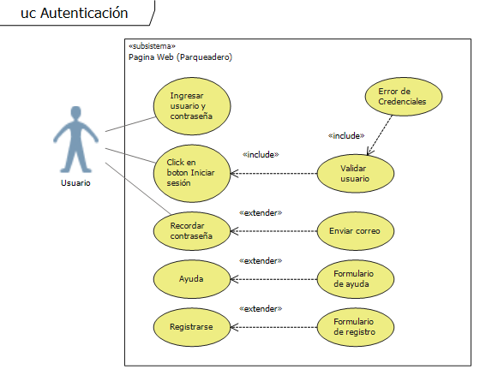

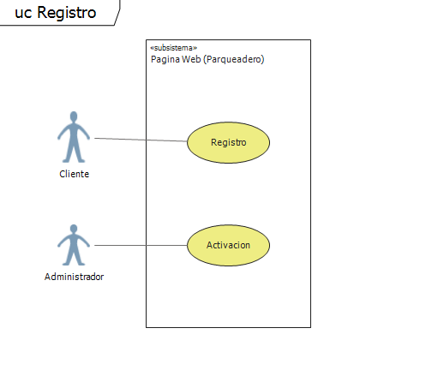

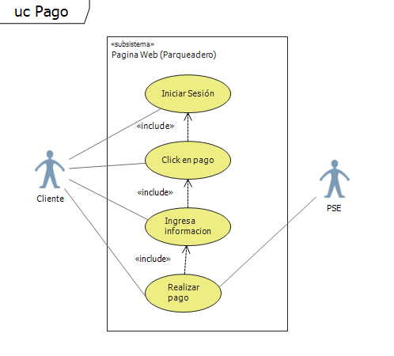

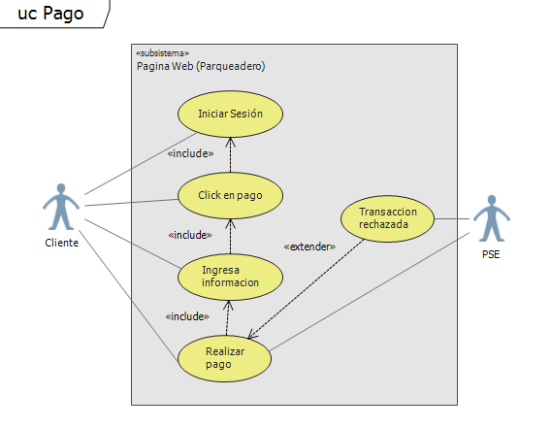

**Perfilamiento**

El sistema va enfocado a los profesores y estudiantes de la universidad central que están entre los 16 y 60 años de ambos sexos.

**Modelo Entidad relación**

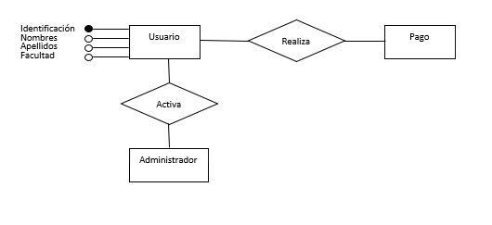

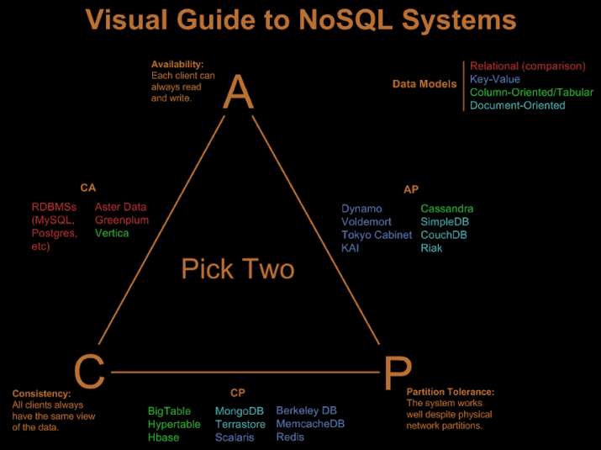

Se va a usar una base de datos relacional para la aplicación, ya que necesitamos que la data que se almacene allí debe ser consistente, por el tipo de procesos que se van a manejar (PSE). Se decidió usar SQL Server, para el almacenamiento de la información.

**Modelo Relacional**

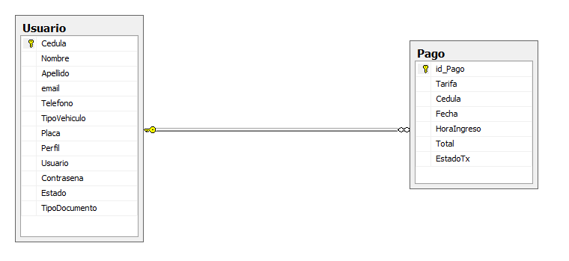

**Diagramas de Secuencia**

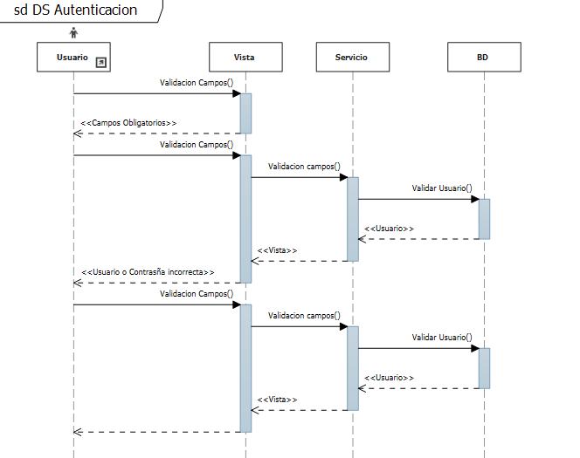

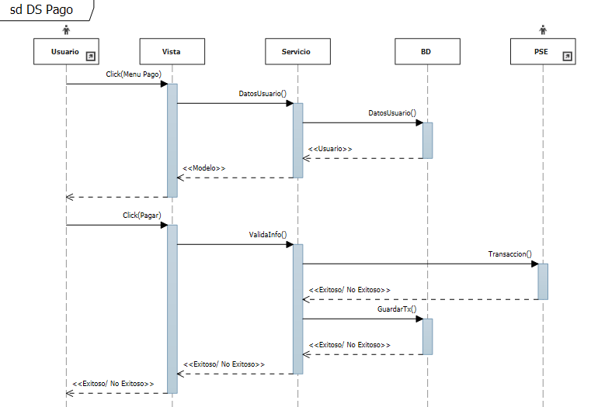

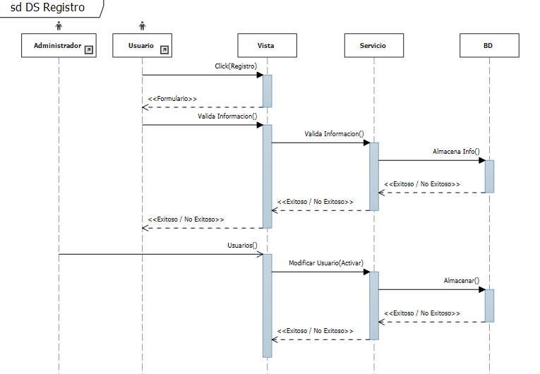

**Mapa de navegación**

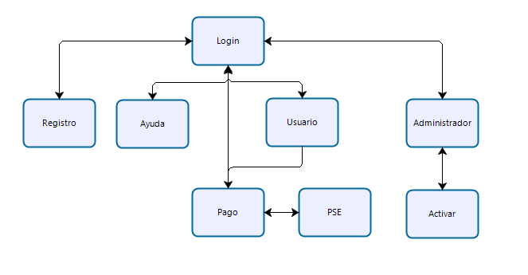

**Login**

Imagen que contiene imágenes prediseñadas

Descripción generada con confianza muy alta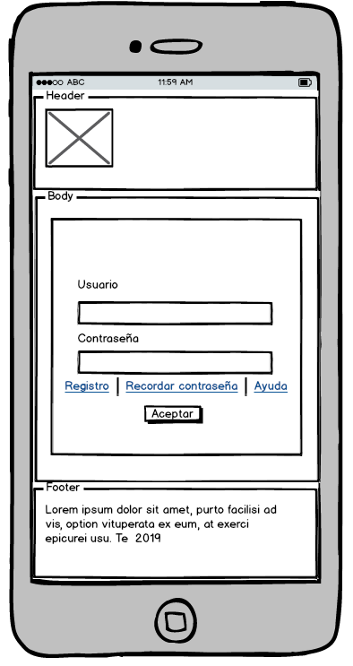

**ASPECTOS LEGALES**

**ACERCA DE NOSOTROS**

**CONTÁCTENOS**

**Logo Empresa**

**Textos:**

**Usuario:** el usuario registrado en la aplicación para poder autenticarse.

**Contraseña:** La contraseña que se registro en el momento de registrarse en la aplicación.

**Links:**

**Registro:** Nos redirecciona a un formulario para registrarnos en la aplicación si es que somos nuevos.

**Recordar contraseña:** Si el usuario ha olvidado la contraseña por medio de este link puede recuperarla.

**Ayuda:** Se muestra información relevante para el usuario.

**Botón:**

**Aceptar:** Este botón nos permite ingresar al sistema, validando usuario y contraseña.

Imagen que contiene imágenes prediseñadas

Descripción generada con confianza muy alta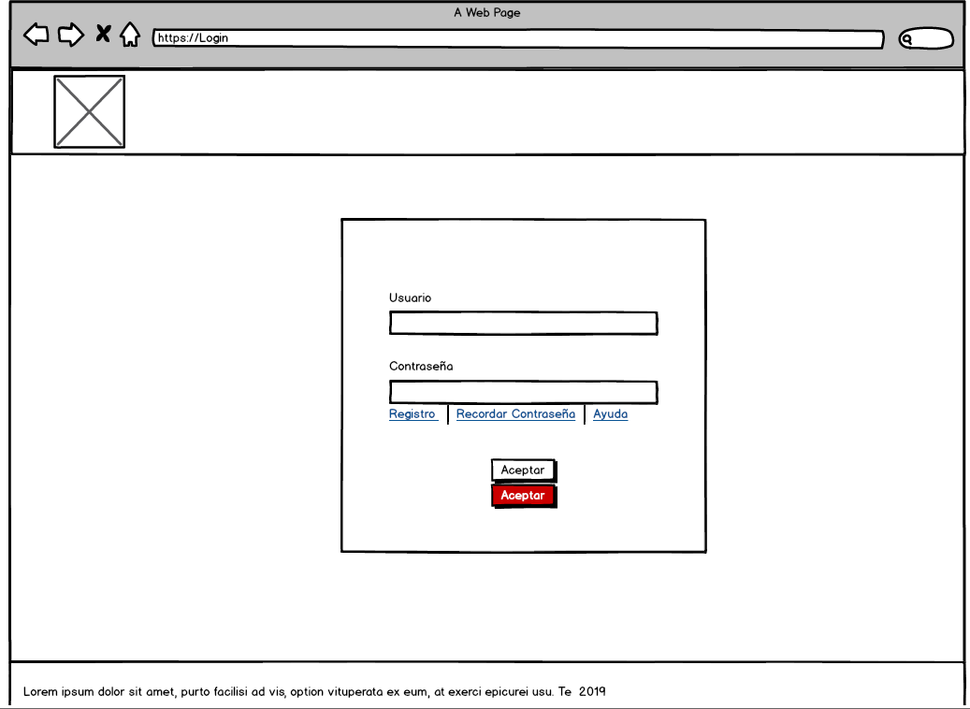

**Formulario registro**

Todo usuario nuevo debe registrarse en la aplicación para poder hacer uso del pago electrónico del parqueadero.

Imagen que contiene imágenes prediseñadas

Descripción generada con confianza muy altaImagen que contiene imágenes prediseñadas

Descripción generada con confianza muy alta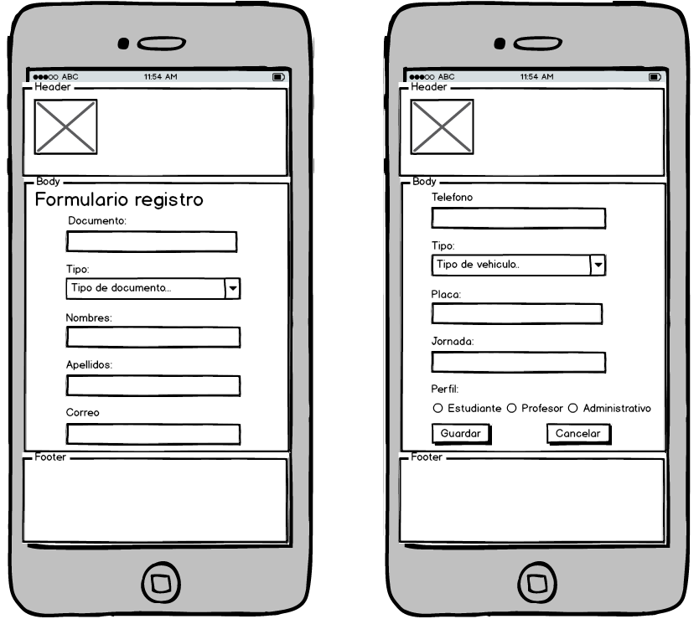

**Textos:**

**Documento:** es el numero de documento del usuario.

**Tipo:** El usuario debe seleccionar el tipo de documento que tiene.

**Nombres:** Nombre (s) del usuario.

**Apellidos:** Apellido(s) del usuario.

**Correo:** Un correo electrónico donde se puedan enviar las notificaciones al usuario.

**Teléfono:** Numero telefónico de contacto, preferiblemente móvil.

**Tipo de vehículo:** El usuario debe indicar el tipo de vehículo que desea registrar (Carro-Moto-Bicicleta).

**Placa:** Código de identificación del vehículo.

**Jornada:** En la que se hará uso del parqueadero.

**Perfil:** Debe indicar el tipo de rol (Estudiante-Profesor-Administrativo).

**Botón:**

**Guardar:** Con este botón se guardarán todos los datos registrados en el formulario.

**Cancelar:** Este botónreinicia el formulario a sus valores iniciales.

Imagen que contiene imágenes prediseñadas

Descripción generada con confianza muy alta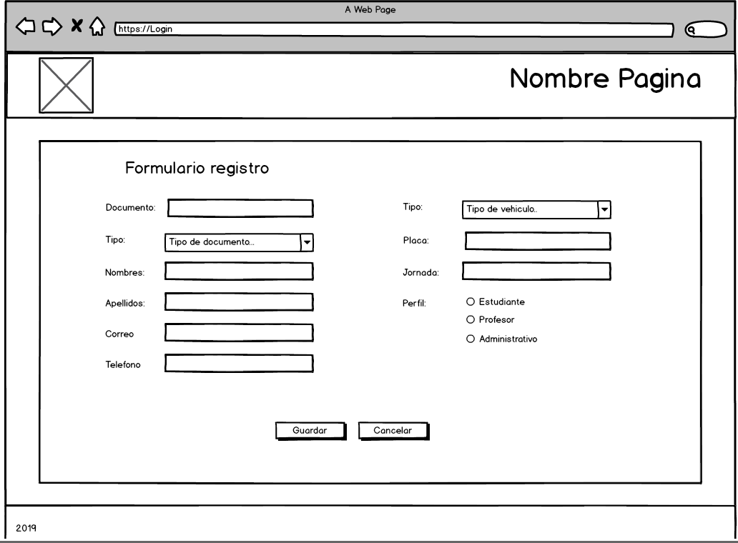

**Recordar Contraseña.**

Si el usuario ya se encuentra registrado, pero olvido su contraseña de ingreso, en esta opción podrá solicitar que se le recuerde.

Imagen que contiene imágenes prediseñadas

Descripción generada con confianza muy alta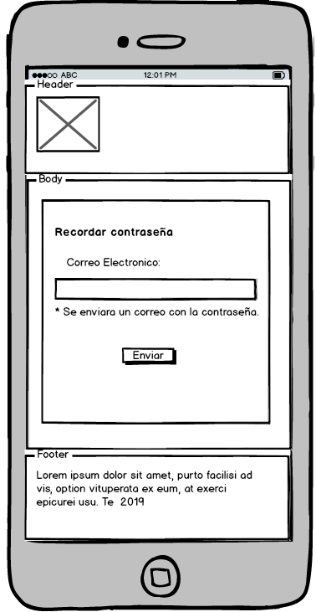

**Textos:**

**Recordar contraseña.**

**Correo Electrónico:** Para que el usuario pueda recuperar la clave de la aplicación, es necesario que ingrese el correo electrónico registrado.

**\*Se enviará un correo con la contraseña.**

**Botón:**

**Enviar:** Con este botón se enviará una notificación vía mail con la contraseña del usuario.

Imagen que contiene imágenes prediseñadas

Descripción generada con confianza muy alta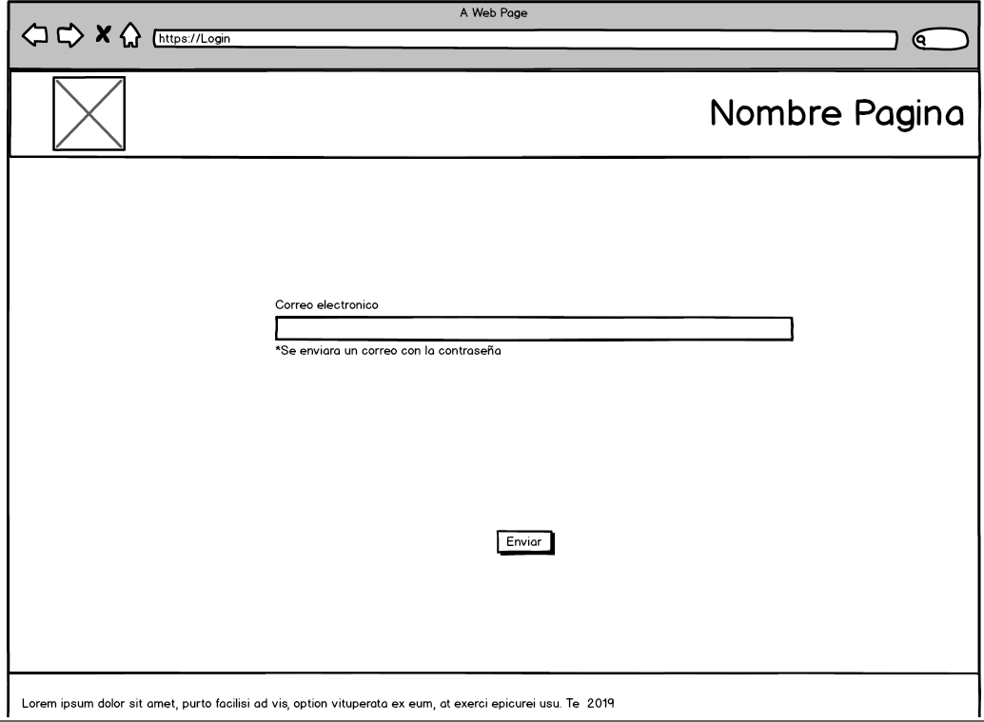

**Ayuda.**

En la ventana de ayuda se podrán consultar información de interés para el uso de la aplicación.

Imagen que contiene imágenes prediseñadas

Descripción generada con confianza muy alta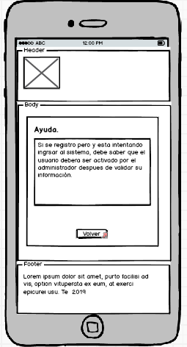

**Textos:**

**Ayuda.**

**\*Si se registro y esta intentando ingresar al sistema, es necesario que el administrador autentique su usuario, después de validar la información registrada.**

**Una vez sea autenticado el usuario llegara una notificación vía mail con los datos de acceso.**

**Botón:**

**Volver:** Permite retornar a la ventana inicial de Login.

Imagen que contiene imágenes prediseñadas

Descripción generada con confianza muy alta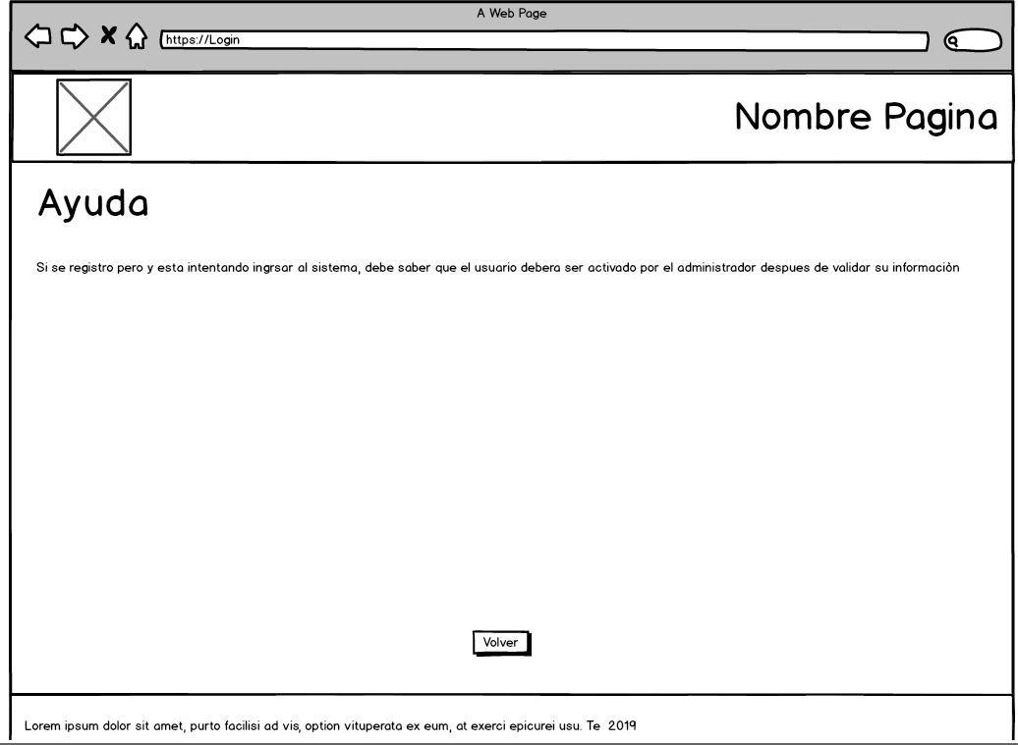

**Consulta Pago.**

Una vez se ingrese al sistema, nos encontraremos con el resumen del pago del parqueadero.

Imagen que contiene imágenes prediseñadas

Descripción generada con confianza muy alta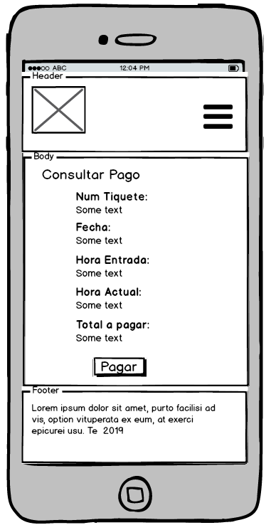

**Textos:**

**Consultar Pago.**

**Núm. Tiquete:** Indica un código consecutivo de los usuarios que han ingresado al parqueadero, identifica la transacción.

**Fecha:** Se muestra la fecha de registro del núm. Tiquete.

**Hora Entrada:** Indica la hora en la que se ingreso el vehículo al parqueadero.

**Hora Actual:** Es la hora en la cual se está consultando la aplicación.

**Total, a pagar:** Se muestra el monto a cancelar, este campo es calculado teniendo en cuenta la fecha, la hora de entrada y la fecha actual.

**Botón:**

**Pagar:** Al dar click en el botón pagar se generará un formulario y se direccionará al usuario a la pagina para realizar pagos PSE.

Imagen que contiene imágenes prediseñadas

Descripción generada con confianza muy alta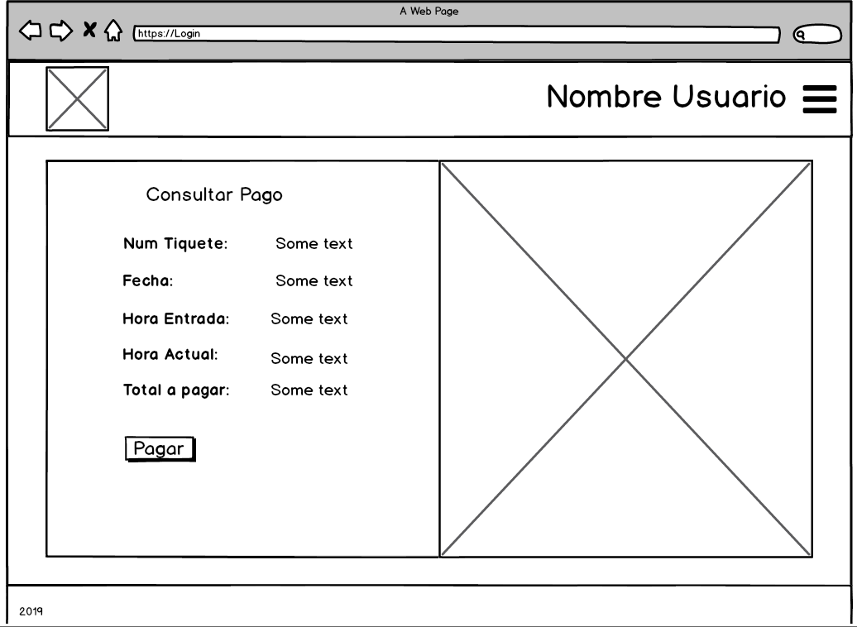

**Generar pago.**

Una vez se confirme realizar el pago, se abrirá este formulario para registrar información personal.

Imagen que contiene imágenes prediseñadas

Descripción generada con confianza muy alta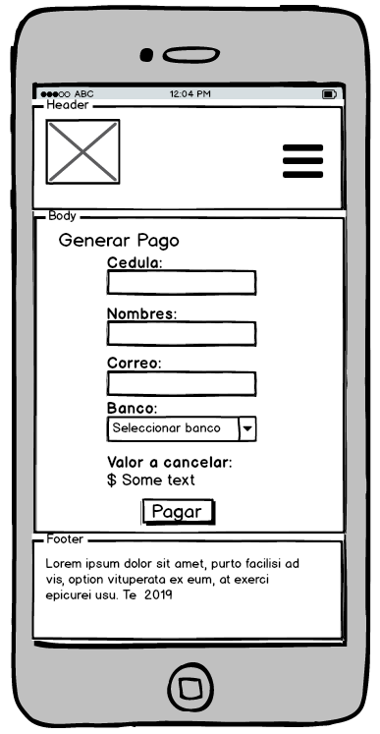

**Textos:**

**Generar Pago.**

**Cedula:** Num. Identificación del usuario

**Nombres:** Nombres del usuario

**Correo:** Correo que registro el usuario en la aplicación.

**Banco:** Entidad financiera con la que el usuario desea realizar la transacción.

**valor por cancelar:** Se calcula el valor total del servicio.

**Botón:**

**Pagar:** Al dar click en el botón pagar se generará un formulario y se direccionará al usuario a la página para realizar pagos PSE.

Imagen que contiene imágenes prediseñadas

Descripción generada con confianza muy alta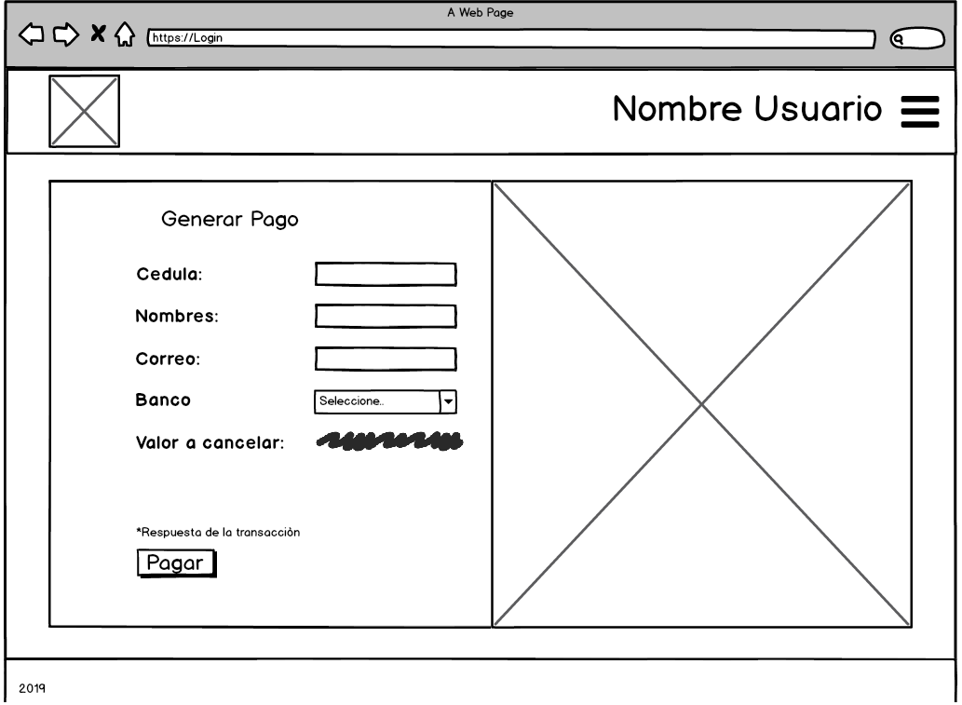

**Pago PSE.**

Una vez se confirme realizar el pago, el usuario será dirigido a la página de pagos PSE.

Imagen que contiene imágenes prediseñadas

Descripción generada con confianza muy alta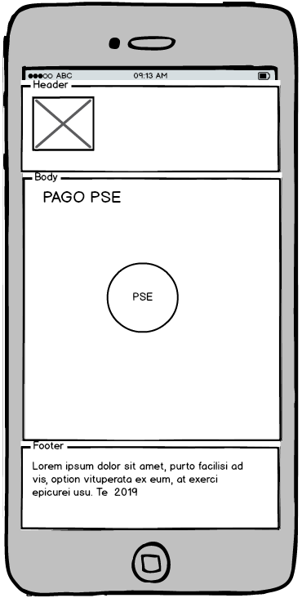

Imagen que contiene imágenes prediseñadas

Descripción generada con confianza muy alta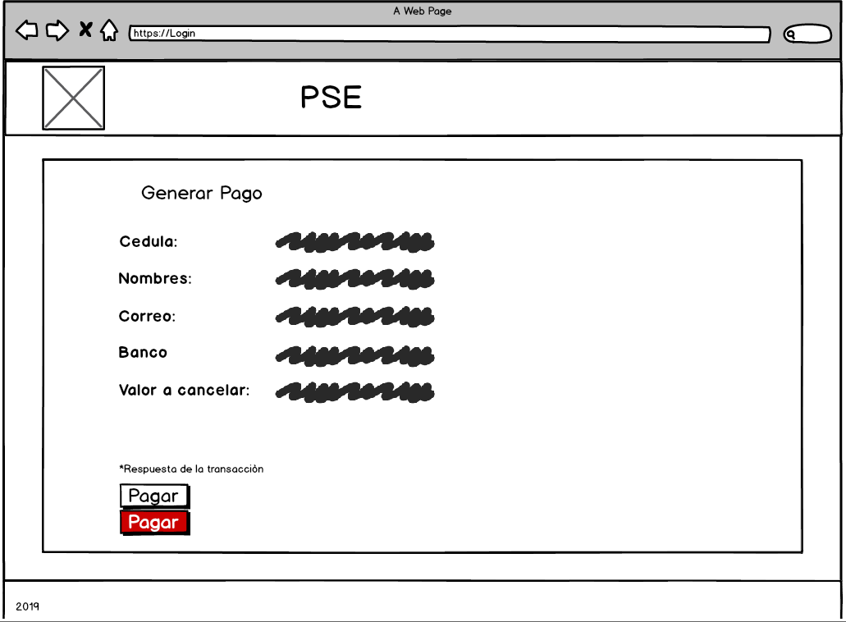

**Cerrar Sesión.**

Si el usuario no desea continuar con la transacción o simplemente estaba consultado el saldo, puede cancelar la transacción cerrando sesión.

Imagen que contiene imágenes prediseñadas

Descripción generada con confianza muy alta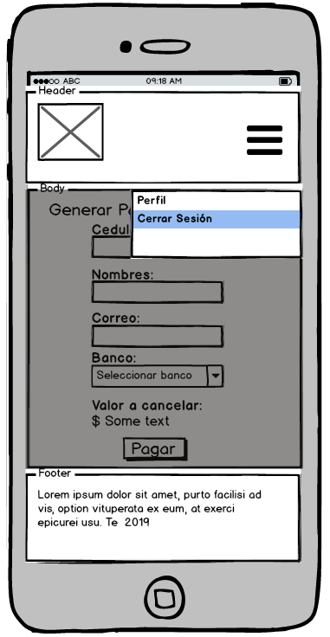

**Links:**

**Perfil:** Muestra y permite editar la información del perfil del usuario.

**Cerrar Sesión:** Finaliza la sesión del usuario en el sistema.

Imagen que contiene imágenes prediseñadas

Descripción generada con confianza muy alta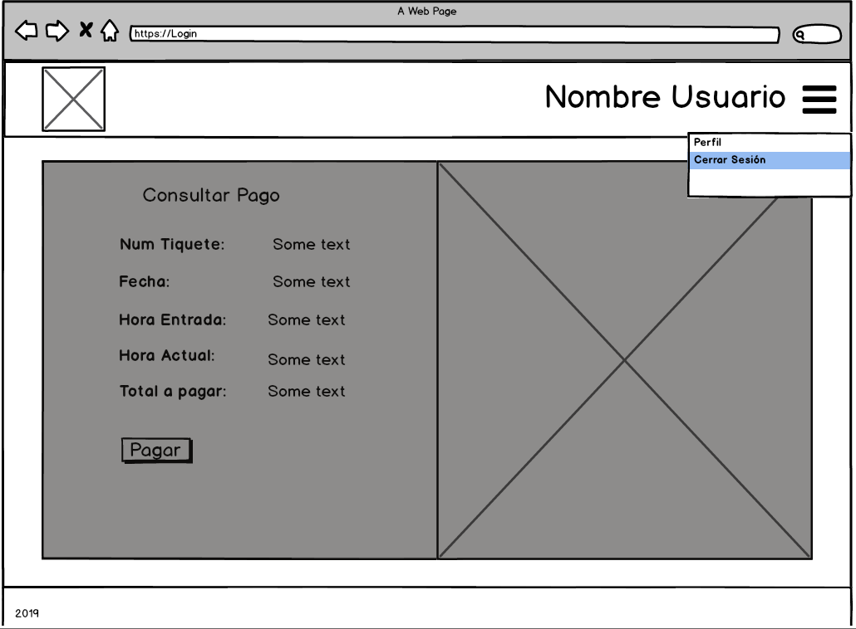

**Confirmar cierre de sesión**

Imagen que contiene imágenes prediseñadas

Descripción generada con confianza muy alta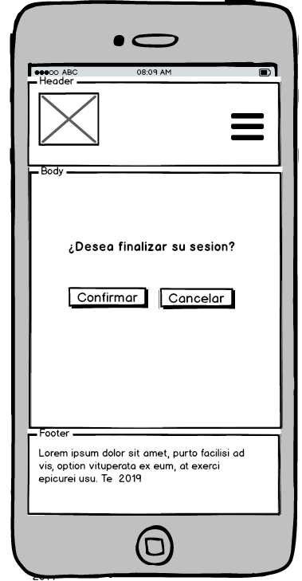

**Textos:**

**¿Desea finalizar su sesión?.**

**Botón:**

**Confirmar:** Al dar click en el botón confirmar nos finalizara la sesión y nos direccionara a la pantalla del Login.

**Cancelar:** No finaliza sesión y nos redirecciona a la pantalla de consultar pagos.

Imagen que contiene imágenes prediseñadas

Descripción generada con confianza muy alta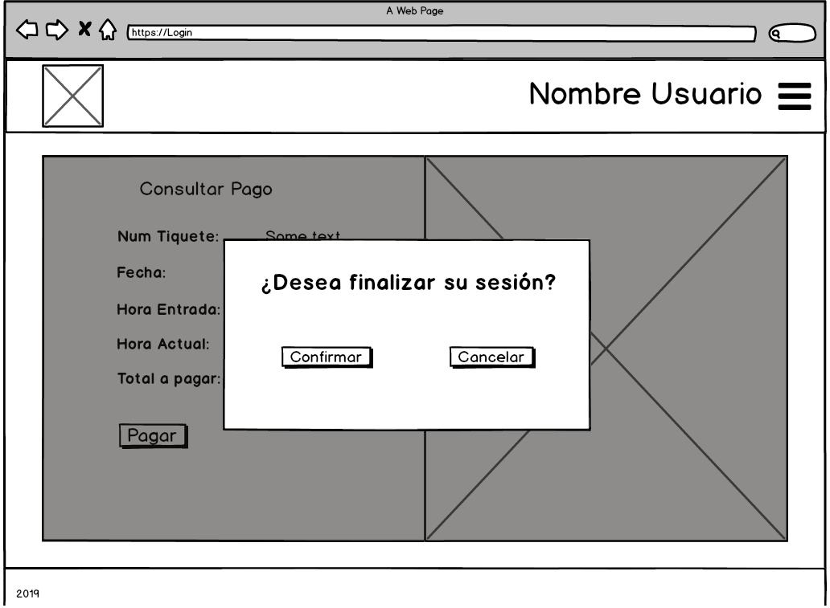

**Perfil.**

Nos permite mostrar la información que el usuario ingreso en el momento de registrarse en la aplicación, esto con el fin de que el usuario pueda editar dichos datos.

Imagen que contiene imágenes prediseñadas

Descripción generada con confianza muy altaImagen que contiene imágenes prediseñadas

Descripción generada con confianza muy altaImagen que contiene imágenes prediseñadas

Descripción generada con confianza muy alta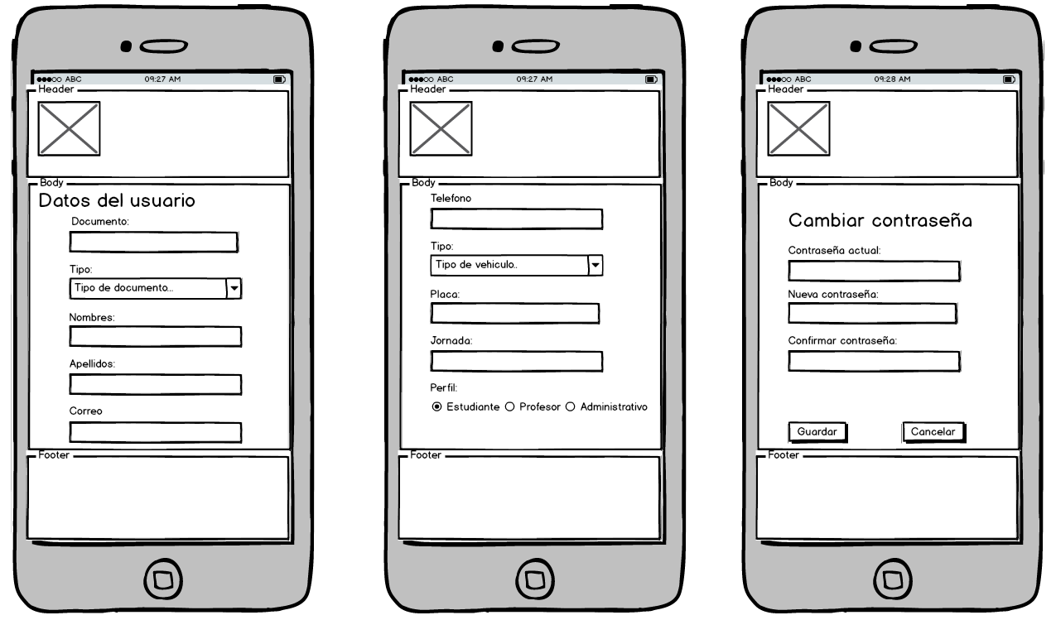

**Textos:**

**Documento:** es el número de documento del usuario que se ingresó en el registro.

**Tipo:** Es el tipo de documento que se ingresó en el registro.

**Nombres:** Nombre (s) del usuario que se ingresó en el registro.

**Apellidos:** Apellido(s) del usuario que se ingresó en el registro.

**Correo:** Es el correo electrónico que se ingresó en el registro**.**

**Teléfono:** Número telefónico de contacto que se ingresó en el registro.

**Tipo de vehículo:** Es el tipo de vehículo que se ingresó en el registro (Carro-Moto-Bicicleta).

**Placa:** Código de identificación del vehículo que se ingresó en el registro.

**Jornada:** En la que se hará uso del parqueadero que se ingresó en el registro.

**Perfil:** que se ingresó en el registro (Estudiante-Profesor-Administrativo).

**Cambiar contraseña.**

**Contraseña actual:** El usuario debe ingresar la contraseña con la que se autenticando en el sistema.

**Nueva Contraseña:** El usuario puede ingresar una nueva contraseña que cumpla con ciertas normativas.

**Confirmar Contraseña:** Por motivos de seguridad se le solicita al usuario que ingrese nuevamente la contraseña nueva.

**Botón:**

**Guardar:** Con este botón se guardarán todos los datos que el usuario haya modificado.

**Cancelar:** Este botónfinalizara la opción de editar datos.

Imagen que contiene imágenes prediseñadas

Descripción generada con confianza muy alta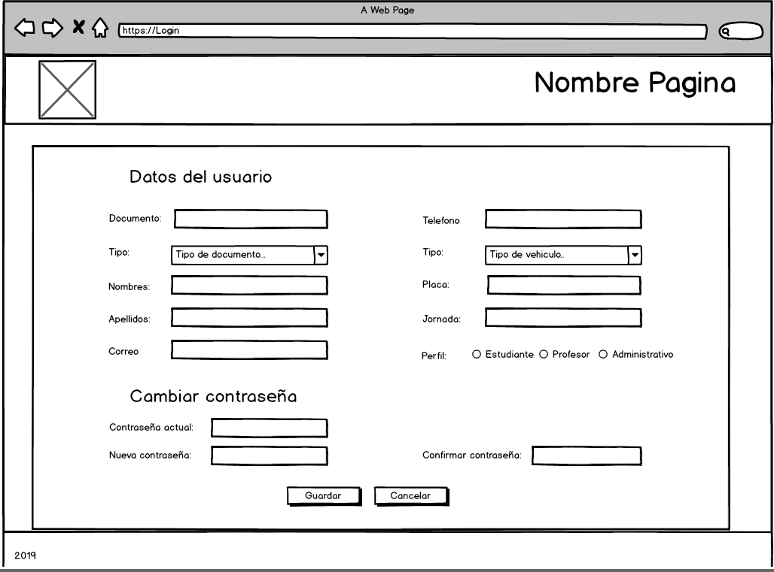

**Paleta de Colores**

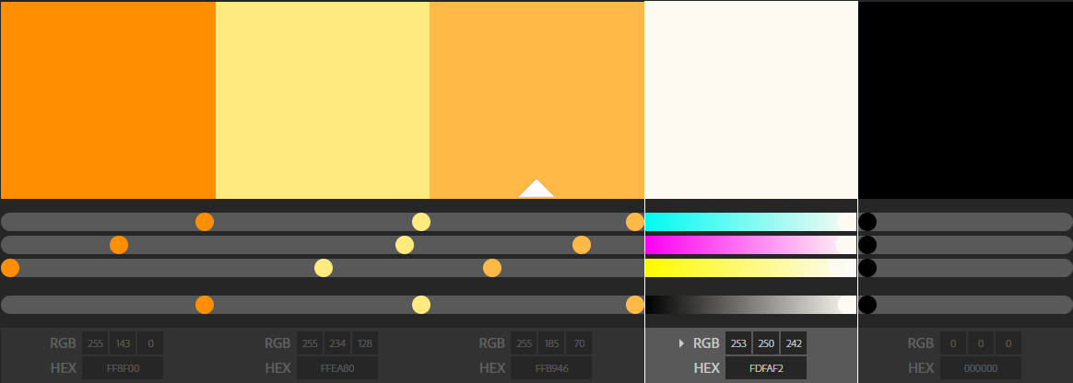

**FF8F00 FFEA80 FFB946 FDFAF2 000000**

**PRINCIPIOS DE DISEÑO QUE SE VAN A APLICAR.**

**2. Relación entre el sistema y el mundo real**

No se mostrarán iconos, imágenes o textos que atenten contra la moral de los usuarios, los iconos, imágenes y textos corresponden con la aplicación.

**3. Control y libertad del usuario.**

El usuario tiene la posibilidad de modificar la información ingresada, esta información es privada y no es compartida con otras empresas para uso comercial.

**4. Consistencia o Estándares.**

Dentro de la aplicación se manejarán estándares de diseño.

**7. Flexibilidad y eficiencia de uso**

Se manejan perfiles dentro de la aplicación, por lo cual algunos usuarios tendrán información adicional que deben validar.

**8. Diseño Estético o minimalista.**

La sencillez de las interfaces permitirá al usuario un uso más intuitivo de la aplicación.